«Я – учитель новой формации»
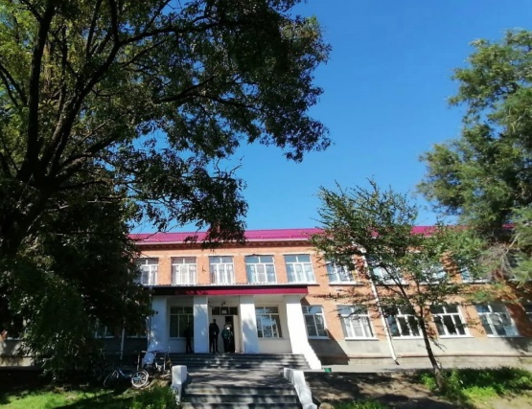
Школьное сетевое сообщество

ПРОГРАММА
муниципального семинара

Тема: «Эффективные модели сетевого взаимодействия в системе наставничества. Строим Школу Минпросвещения России».

27 марта 2024 г
Цель проведения: обобщение и распространение опыта учителей МКОУ СОШ 3 с. Кугульта по внедрению сетевого взаимодействия в учебный процесс.
Место проведения: МКОУ СОШ 3 с.Кугульта Грачевского муниципального округа Ставропольского края
Участники семинара: учителя (наставники и наставляемые) и советники директора по воспитанию и взаимодействию с детскими общественными объединениями общеобразовательных учреждений

Время
8.30- 9.00 | Встреча гостей, регистрация участников семинара |  |  | фойе  1 этаж
9.00 - 9.20 | Кофе-брейк |  |  | Точка роста 2
9.45 – 10.30 | Секция №1 | Кабинет | Секция №2 | Кабинет
 | Бинарный урок математики и финансовой грамотности «Цена. Количество. Стоимость»  Селюкова Татьяна Георгиевна (наставник) / Аветисян Азайник Артаковна (наставляемый) | Кабинет № 7 | Бинарное мероприятие по теме «Путешествие в мир цветов»  Циндрина Наталья Владимировна (наставник) / Ширинян Армине Самвеловна (наставляемый) | Точка роста 1
10.35– 10.50 | Мастер – класс по теме «Применение нейросетей в работе учителя».  Еремина Ирина Александровна (заместитель директора) | Кабинет № 16 | Мастер – класс по теме «Использование возможностей ВК-мессенджера в образовательном процессе  Тумасян Татьяна Юрьевна (заместитель директора) | Кабинет № 15
10.55 – 11.20 | Внеклассное мероприятие по теме «Душа моя, Масленица» Шевченко Вера Григорьевна (учитель русского языка) | Кабинет № 7 | Бинарное мероприятие по теме «Семья – опора человеку» Гомцян Анна Нодариевна (куратор) / Еремина Виктория Сергеевна (молодой специалист) | Точка роста 1
11.30-12.00 | Некрасов Евгений Викторович (руководитель Структурного подразделения "Центр образования цифрового и гуманитарного профилей «Точка роста»")/ Пахомова Екатерина Васильевна(советники директора по воспитанию и взаимодействию с детскими общественными объединениями)  Обмен опытом по теме: «Рост Первых, как площадка для детей и молодежи» |  |  | Кабинет № 15
12.05 – 12.35 | Циндрина Наталья Владимировна (педагог – психолог)  Рефлексия |  |  | Кабинет № 15
12.40 – 13.00 | Подведение итогов. Отъезд участников семинара |  |  | Спортивный зал

Если твои планы рассчитаны на год — сей просо, еслитвои планы рассчитаны на десятилетия — сажай деревья, если же твои планы рассчитаны на века — воспитывай людей.

